Миллерово, Ростовская обл., геноцид

Массовое убийство советского мирного населения в Миллеровском районе Ростовской области во время Великой Отечественной войны
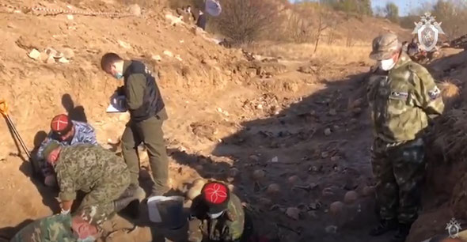
Шестое уголовное дело по признакам преступления геноцид, связанного с событиями Великой Отечественной войны 1941-1945 гг., заведено Следственным комитетом России.

В следственное управление СК России по Ростовской области из рабочей группы по документированию нацистских злодеяний в период Великой Отечественной войны 1941-1945 годов при правительстве Ростовской области в рамках реализации федерального проекта «Без срока давности» поступила информация об обнаружении на территории Миллеровского района Ростовской области останков мирных жителей, погибших в годы немецко-фашистской оккупации 1941-1943 годов.

Осмотр предполагаемого места происшествия следователями, криминалистами следственного управления совместно с представителями Ростовского регионального отделения Общероссийского общественного движения по увековечиванию памяти погибших при защите Отечества «Поисковое движение России» завершился обнаружением человеческих костных останков не менее 266 человек, в том числе женщин и детей, у которых имеются признаки огнестрельных повреждений, что свидетельствует о насильственной смерти.
Для идентификации личностей погибших следователями и криминалистами назначен комплекс судебно-медицинских, медико-криминалистических экспертиз.

«По результатам доследственной проверки возбуждено уголовное дело по признакам преступления, предусмотренного ст. 357 УК РФ (геноцид, то есть действия, направленные на полное или частичное уничтожение национальной группы как таковой путем убийства членов этой группы)», — говорится в сообщении СКР от 9 ноября 2020 года.

Согласно представленным УФСБ России по Ростовской области рассекреченным архивным материалам, массовые убийства мирных жителей осуществлялись в период с 1942 по 1943 годы в ходе оккупации города Миллерово и Миллеровского района Ростовской области военнослужащими 6-й немецкой армии, служившими в группе ГФП-721 (от немецкого «Geheime Feldpolizei» - группа тайной полевой полиции, являвшаяся исполнительным органом полевой комендатуры), и их пособниками.

Из материалов, рассекреченных управлением ФСБ по Ростовской области, по информации РИА Новости, следует, что уроженцы Украины, входившие в состав гитлеровской карательной группы ГФП-721, в годы Великой Отечественной войны замучили сотни советских граждан на оккупированных территориях юго-западной части СССР. Члены ГФП-721 с пособниками убивали советских граждан в Донбассе, Ростовской, Харьковской и Черниговской областях, в Молдавии.

Управление Комитета государственной безопасности СССР по Ростовской области в годы войны внедряло в эту карательную группу зафронтового агента. По его сообщениям, в составе формирования действовали почти 20 человек, но активнее остальных были некие Леонид Лурга и Аркадий Сидоренко, оба уроженцы украинского города Ромны.

Лурга, находясь на службе в ГФП-721, принимал участие в истязаниях и расстрелах. После войны его удалось найти в Южкузбасслаге МВД СССР, где он отбывал наказание за подделку документов под фамилией Орехов. По рассказу агента, Лурга и Сидоренко "были вместе самыми кровавыми палачами, убили более 450 человек". Сидоренко обозначен им как "самый большой зверь среди предателей", на его совести более 500 убитых и замученных советских граждан. "Опытный немецкий агент выдал немцам многих советских подпольщиков, выполняя задание немецкой разведки", — указывал бывший зафронтовой агент.
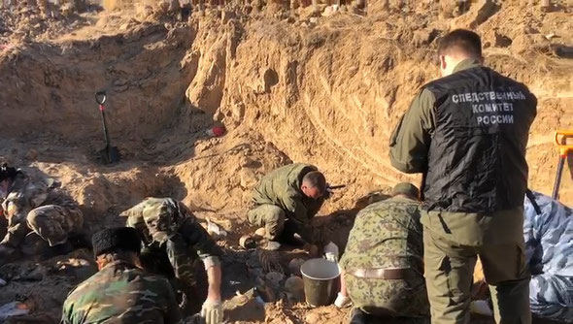
В частности, по его словам, Сидоренко, Лурга, а также другие сотрудники ГФП-721, некие Шестопалов и Феоктистов, рассказывали, как они в городах Каменске, Новошахтинске и других сбрасывали живыми в ствол шахты арестованных советских граждан. По воспоминаниям агента, на Шестопалова и Феоктистова пришлось по отдельности свыше 200 замученных человек.

Кроме того, агент КГБ видел, как гитлеровцы пытали пойманных партизан.

"Этого подпольщика после зверских избиений, всего окровавленного, клали на лед для замораживания. На другой день, 5 марта 1943 года, когда я зашел к Сидоренко и Лурге, то они оба с засученными рукавами делали зазубрины на каких-то шприцах (металлические стержни длиной 20-25 сантиметров и толщиной четыре-пять миллиметров)", — вспоминал агент.

По его словам, Сидоренко и Лурга объяснили, что "эти стержни… вбивают между суставами под коленкой, между позвонками и таким способом заставляют признаваться арестованных советских подпольщиков".

Весной 1943 года члены ГФП-721 провокационным путем выявили и после жестоких пыток казнили членов молодежной подпольной организации, действовавшей в городе Макеевке (нынешняя Донецкая область).

Как рассказывал бывший агент, группа ГФП-721 занимала одно из первых мест "по числу расстрелянных и замученных советских граждан, партизан, подпольщиков и других патриотов". По мнению информатора, это объяснялось тем, что это карательное подразделение дольше других орудовало на территории СССР. Кроме того, в составе ГФП-721 были такие палачи, которых руководство вермахта удостоило наград за их деятельность.

